Федеральное государственное бюджетное образовательное учреждение высшего образования «Мелитопольский государственный университет»
(ФГБОУ ВО «МелГУ»)
Факультет | Технических наук
Кафедра | прикладной математики и информационных технологий имени профессора В.М. Найдыша

ОТЧЕТ
о выполнении лабораторной работы №3-4

по дисциплине: «Технологии WEB-разработки»

Тема: «CSS аккордеон»
Цель работы: «Необходимо создать аккордеон, используя только HTML и CSS»

Выполнил(а) | Гнедашов В.Е.
Студент(ка) группы: | 2411-0101.1
Оценка: | ___________________
Преподаватель | ______ Букреев Д.А
Дата: | ____________

Мелитополь
2026
Самостоятельная работа:
Github: https://github.com/SnowiNeir/WEB
- Аккордеон должен располагаться в центре экрана с равными отступами справа и слева.
- Применить отзывчивый дизайн. Аккордеон должен отображаться корректно на мобильном устройстве (320х568), планшете (820х1180) и десктопе (1920х1080).
- Размер шрифта должен изменяться для каждого устройства (смартфон, планшет, десктоп).
- Аккордеон должен обязательно включать такие элементы: текст, изображение, иконка открытия/закрытия. Расположение должно быть таким же, как в примере.
- Иконка открытого/закрытого изображения должна меняться в зависимости от текущего состояния.
- Использовать плавные переходы (transition) для появления/скрытия изображения, и для иконки.
- Возможность клика на каждый элемент (картинка, текс, иконка).
- Добавить эффект наведения (hover) только для устройств которые поддерживают эту технологию.
- Курсор должен меняться при наведении.
- Изначально при загрузки первое изображение должно быть открыто (выбрано).
- При открытии другого изображения, текущее – сворачивается (скрывается).
- Применить визуальные эффекты:
Эффект при наведении курсора на элемент:
- появляется предпросмотр скрытого изображения
- меняется цвет текста элемента
- иконка меняет свое состояние
Эффект при клике:
- меняется цвет текста
- открывается скрытое изображение, предыдущее открытое исчезает
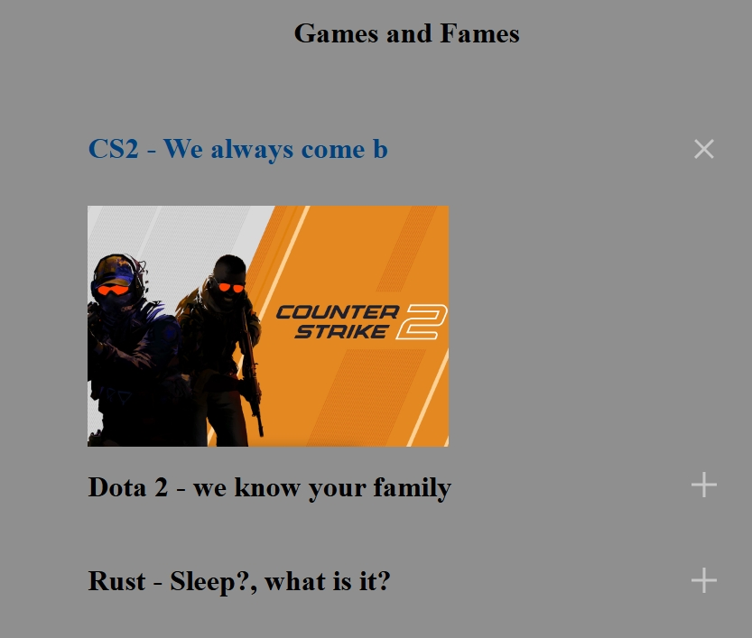
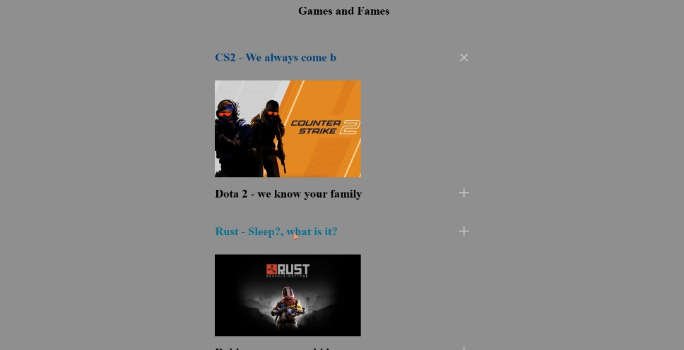
- иконка выбранного элемента меняет свое состояние
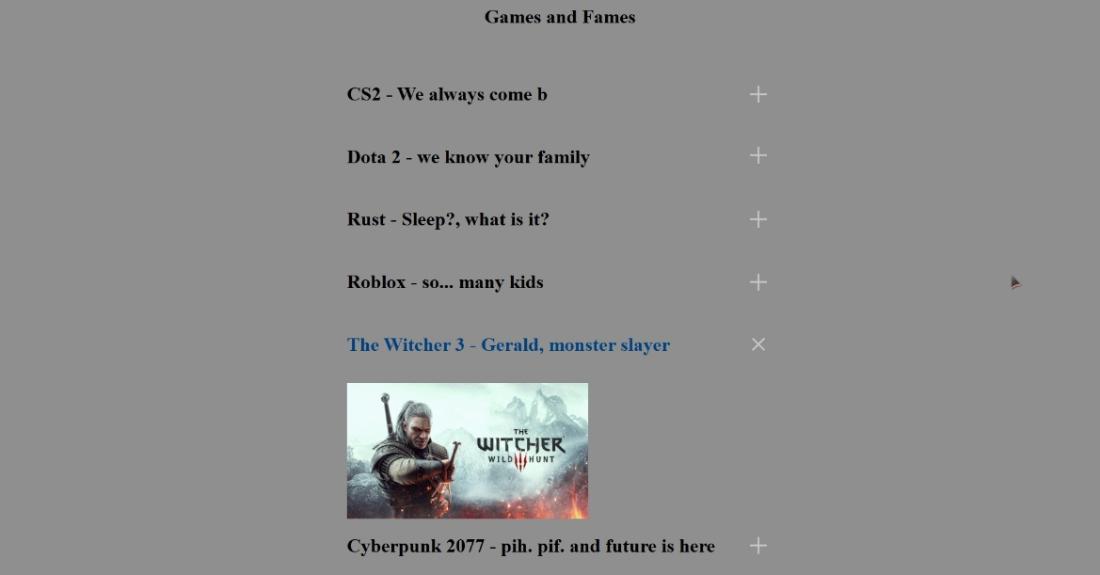
index.html
<!DOCTYPE html>
<html>
<head>
<title>Just Games, Like Games</title>
<meta charset='utf-8'>
<meta name='viewport' content='width=device-width, initial-scale=1.0'>
<link rel="stylesheet" href="style.css">
<link rel="stylesheet" href="normalize.css">
</head>
<body>
<div class="centering">
<h1>Games and Fames</h1>
</div>
<div class="wrapper">
<div class="accordion">
<div class="container">
<div class="content">
<form>
<input type="radio" id="record1" name="options" value="record1" checked>
<label for="record1" class="accordion-item">
<div class="item_top">
<h1 class="item_title">CS2 - We always come back</h1>
<div class="item_icon">
<img src="img/plus.svg" alt="plus" class="plus-icon"/>
</div>
</div>

<div class="box">
<div class="item_image">
<img src="img/cs2.jpg" />
</div>
</div>
</label>

<input type="radio" id="option2" name="options" value="option2">
<label for="option2" class="accordion-item">
<div class="item_top">
<h1 class="item_title">Dota 2 - we know your family</h1>
<div class="item_icon">
<a href=''><img src="img/plus.svg" alt="plus" class="plus-icon"/></a>
</div>
</div>

<div class="box">
<div class="item_image">
<img src="img/dota2.jpg" />
</div>
</div>
</label>

<input type="radio" id="option3" name="options" value="option3">
<label for="option3" class="accordion-item">
<div class="item_top">
<h1 class="item_title">Rust - Sleep?, what is it?</h1>
<div class="item_icon">
<img src="img/plus.svg" alt="plus" class="plus-icon"/>
</div>
</div>

<div class="box">
<div class="item_image">
<img src="img/rust.jpg" />
</div>
</div>
</label>

<input type="radio" id="option4" name="options" value="option4">
<label for="option4" class="accordion-item">
<div class="item_top">
<h1 class="item_title">Roblox - so... many kids</h1>
<div class="item_icon">
<img src="img/plus.svg" alt="plus" class="plus-icon"/>
</div>
</div>

<div class="box">
<div class="item_image">
<img src="img/roblox.jpg" />
</div>
</div>
</label>
<input type="radio" id="option5" name="options" value="option5">
<label for="option5" class="accordion-item">
<div class="item_top">
<h1 class="item_title">The Witcher 3 - Gerald, monster slayer</h1>
<div class="item_icon">
<img src="img/plus.svg" alt="plus" class="plus-icon"/>
</div>
</div>

<div class="box">
<div class="item_image">
<img src="img/thewitcher3.jpg" />
</div>
</div>
</label>
<input type="radio" id="option6" name="options" value="option6">
<label for="option6" class="accordion-item">
<div class="item_top">
<h1 class="item_title">Cyberpunk 2077 - pih. pif. and future is here</h1>
<div class="item_icon">
<img src="img/plus.svg" alt="plus" class="plus-icon"/>
</div>
</div>

<div class="box">
<div class="item_image">
<img src="img/cyberpunk2077.jpg" />
</div>
</div>
</label>
</div>
</div>
</div>
</div>
</body>
</html>

Styles.css
*{
scroll-behavior: smooth;
}

html{
background-color: #8f8f8f;
}

img{
max-width: 400px;
max-height: 400px;
/* размер фоток */
}

.centering{
text-align: center;
}

.wrapper{
display: flex;
justify-content: center;
}

.container{
display: flex;
flex-direction: column;
padding-top: 3rem;
}

.accordion-item{
cursor: pointer;
}

.item_top{
display: flex;
justify-content: space-between;
column-gap: 3rem; /*одинаковое расстояние между право/лево*/
margin-bottom: 1.5rem;
}

.item_icon{
display: flex;
align-self: center;
align-items: center;
}

.plus-icon{
transition: transform 0.6s ease; /*параметр transition, плавно изменяет прозрачность и появление изображения*/
}
/* я поставил на параметры на 0.6 секунды*/
.box {
/* Изначально скрываем элемент через прозрачность и высоту = 0*/
opacity: 0;
max-height: 0;
overflow: hidden;
transition: opacity 1s ease, max-height 1s ease;
grid-template-rows: 0fr;
}
.accordion-item:hover .box {
opacity: 1;
max-height: 300px;
margin-top: 1rem;
}
input[type="radio"]:checked + .accordion-item .box {
opacity: 1;
max-height: 300px;
margin-top: 1rem;
}
input{
display: none;
}

.accordion-item:hover .box {
/* тег important для перезаписи более приоритетного параметра display:none */
display: block !important;
transition: transform 1s ease;
}

/* Косметика и анимации */
.accordion-item:hover{
color:rgb(7, 116, 150);
}
input[type="radio"]:checked + label {
color: rgb(0, 66, 128);
}
.accordion-item .plus-icon:hover {
transform: rotate(45deg);
}
input[type="radio"]:checked + .accordion-item .plus-icon {
transform: rotate(45deg);
}

